Contingut
PART1. RECERCA (CRITERI A) 2
1. Perquè es important tenir contrasenyes segures? 2
2. Exemples de contrasenyes poc segures 2
2.1 Perquè aquestes contrasenyes son tan poc segures 3
3. Referencies 3
PART2. PLANIFICACIÓ (CRITERI B) 3
1. Diagrama de flux 3
2. Condicions 6
PART3. CREACIÓ EN PYTHON (CRITERI C) 7
1.Exemple de resultat 7
1.1 Explicació 7
2.Programa en python 8
PART4. AVALUACIÓ I REFLEXIÓ (CRITERI D) 8
1.Proves de contrasenyes 8
2.Reflexió 9

PART1. RECERCA (CRITERI A)
- Perquè es important tenir contrasenyes segures?
Les contrasenyes es la eina que tenim per protegir els bens o les coses que necessitem, si tenim contrasenyes que no son segures es molt més probable que succeeixin desgracies degut a que si endevinen la teva contrasenya podran entrar a top tipus de llocs com pot ser la teva compte del banc i el teu correu entre moltes coses. Molta gent es toma aquesta qüestió sense importància degut a que pensen que entre totes les persones que hi ha no lis passarà però hi ha molts casos d’ afectats així que es molt probable que si no tens cura, acabis mal parat.

- Exemples de contrasenyes poc segures
Quan parles de contrasenyes poc segures, sempre ens referim a contrasenyes que son molt fàcil de endevinar, alguns exemples de les mes comuns i les menys segures son:
- Data del teu aniversari a d’ una persona molt propera
- “contrasenya”
- Repeticions alfanumèriques com “1111” o “3333”
- Números seguits “1234”
Aquestes contrasenyes son tan utilitzades degut a que son molt fàcils d’ en recordar-se.

  - Perquè aquestes contrasenyes son tan poc segures
El error que cometen les persones es utilitzar contrasenyes molt senzilles per que sigui fàcil recordar-se però això suposa que els hackers o lladres podran accedir a totes les teves comptes degut a que la seguretat d’ aquelles contrasenyes es nul·la. No seria cap novetat que amb aquesta seguretat hi hagin persones que poden accedir al teu banc i robar-te tot el diner que hi ha el teu compte. S’ han registrat nombrosos casos com aquest.

- Referencies
- Ciberpyme. (2024, septiembre 8). Por qué son importantes las contraseñas seguras y cómo crearlas. Revista de Ciberseguridad y Seguridad de la Información para Empresas y Organismos Públicos; Revista Ciberseguridad PYME. https://www.ciberseguridadpyme.es/actualidad/por-que-son-importantes-las-contrasenas-seguras-y-como-crearlas/
- Holgado, R. (2022, septiembre 4). Las 20 contraseñas más fáciles de descubrir por los ciberdelincuentes: si las usas, cámbialas. 20minutos. https://www.20minutos.es/tecnologia/ciberseguridad/las-20-contrasenas-mas-faciles-de-descubrir-por-los-ciberdelincuentes-si-las-usas-cambialas-5047724/

- Orero, I. L. (2024). Riesgos y vulnerabilidades en el uso de contraseñas. Blogthinkbig.com. https://blogthinkbig.com/riesgos-y-vulnerabilidades-uso-contrasenas

PART2. PLANIFICACIÓ (CRITERI B)
- Diagrama de flux

Inicio

Demanar password

Inserir password

NO

El password té entre 6 i 8 caràcters?

SI
La1ra posició es un nº>=1 i <=5

NO

SI
La 2na posició es una lletra minúscula

NO

SI
La 3era posició es una lletra majúscula?

NO

SI
La 4ta posició es un dels següents símbols: *, _ , @

NO

SI
La 5ta posició es una lletra minúscula
La 6ta posició es un nº>=6 i <=9

NO

SI

NO

SI
La 7ta posició es: &,/,#
NO

SI
La 8va posició es un nº<=5
NO
FINAL

- Condicions

Per obtenir una password correcta i poder accedir, necessitem uns quants requisits dins el password:
- El password necessita tenir una llargada de 6 a 8 caràcters.
- En la primera posició: Hi ha que ser un numero major o igual que 1 i menor o igual que 5.
- En la segona posició: Hi ha que ser una lletra minúscula.
- En la tercera posició: Hi ha que ser una lletra majúscula.
- En la quarta posició: Te que ser un dels següents símbols: * , _ , @.
- En la quinta posició: Hi ha que ser una lletra minúscula.
- En la sisena posició: Hi ha que ser un numero major que igual que 6 i menor o igual que 9.
- En la sexta posició: Te que ser un dels següents símbols: & , / , #.
- En la octava posició: Hi ha que ser un numero menor o igual que 5.

PART3. CREACIÓ EN PYTHON (CRITERI C)

1.Exemple de resultat
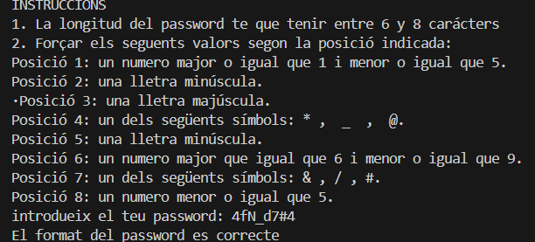
  - Explicació
Es pot veure en l’ exemple que el password que s’ ha introduït correctament ha sigut 4fN_d7#4 aquest password es correcte degut a que compleix amb tots els criteris:
- La longitud es de 8 caràcters
- El primer valor es un número major a 1 i menor a 5. (4)
- El segon valor es una lletra minúscula. (f)
- El tercer valor es una lletra majúscula. (N)
- El quart valor es un dels tres símbols requerits. * , _ , @. (_)
- El cinquè valor es una lletra minúscula. (d)
- El sisè valor es un número major que 7 i menor que 9. (7)
- El setè valor es un dels tres símbols requerits. & , / , #. (#)
- El vuitè valor es un número menor que 5. (4)

2.Programa en python

PART4. AVALUACIÓ I REFLEXIÓ (CRITERI D)

1.Proves de contrasenyes
Password1 | 3wO*d7 | 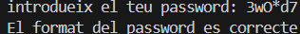
Password2 | 2oP_z | 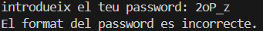
Password3 | 7FP@f8# | 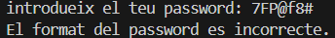
Password4 | 7mP@m9&2 | 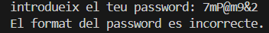
Password5 | 3mH_p7# | 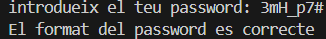

- Els resultats obtinguts son els esperats donat que, en el password2, password3 i password4 han hagut errades en el password i el programa ha sigut capaç d’ identificar-los.
- En el password2, la longitud era incorrecte ja que, els criteris son de 6 a 8 caràcters i hi havia solament 5
- En el password3, la primera posició era incorrecta ja que demana un numero entre 1 i 5 i el 7 no entra en els paràmetres. També la posició dos es incorrecte perquè en comptes de ser una lletra minúscula es majúscula
- En el password4, passa la mateixa errada que en el password3 el numero 7 no entra en els paràmetres establerts, te que ser un numero entre l’ u i el cinc.

2.Reflexió
En el codi, es requeria molt d’ ordre degut a que hi havia una gran quantitat de parèntesis i claudàtors així que era molt freqüent que em donés error per haver-me saltat parèntesis o haver-hi posat alguns en un lloc on no tocava. Aquest error es fàcil de resoldre degut a que el programa et facilita localitzar el error posant-ho vermell. Un altre problema que no he pogut resol ha sigut que el meu programa no et diu específicament on es troba el error en el meu password, el meu codi es limita a informar-te si el password es correcte o incorrecte. Considero que aquest programa es fàcil d’ utilitzar per a altres persones ja que, abans d’ introduir el password es facilita tots el criteris a seguir i si les persones posen atenció i llegeixen les instruccions es un programa molt fàcil d’ utilitzar. Òbviament, la gran millora a fer es que el meu programa pogués localitzar on es troba l’ error, una altra millora per mi seria la de que a l’ hora de posar una contrasenya incorrecta el programa immediatament et identifiqués l’ error i tornés a preguntar-te una altra vegada el password notificant-te dels errors anteriors, aquest canvi seria molt útil per les persones que utilitzen el programa.

